　　　　　　　 校園長室から 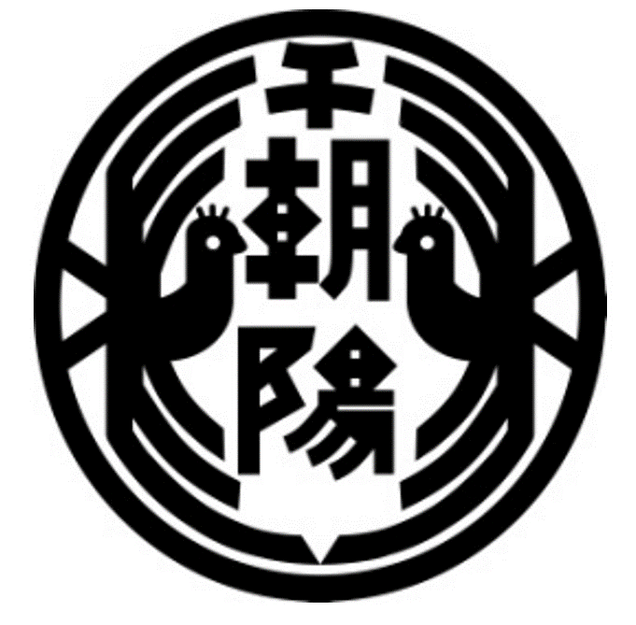

**学校教育目標**

**共に学び共に伸びる子ども**

**・いのちを大切にできる子ども　　　・だれとでも仲良く協力し合う子ども**

**・意欲をもち学習する子ども　・ねばり強くはたらく子ども**

　　　令和7年7月18日　第63号

令和7年1学期終業式～80年の歴史～

　正門前の桜。今年の春はゆっくり咲いてくれたので入学式入園式には、ほぼ満開でした。

　そして、4か月がたち、今日が1学期の終業式です。

しっかりと先生の目を見ながら話を聞けたでしょうか。桜の花が咲いていた頃より勉強は進んだでしょうか。友達は増えたでしょうか。

　いよいよ明日から夏休み。いろいろと楽しみにしていることも多いと思います。今年の夏は、日本から戦争がなくなって80回目の夏になります。「戦後80年」というワ－ドがたくさん飛び交う夏になります。

　話は、少しそれますが、世界は今激変の時を迎えています。車が電気で走ることが当たり前なってきています。アメリカのいくつかの都市では、運転手のいない無人タクシ－が普通に街を回っています。

　わからないことも、AIと呼ばれる人工知能に聞けば、一瞬で答えを教えてくれます。たとえば、「今、世界で戦争をしている国を教えて」聞くと、イスラエルやロシアをはじめ13ケ国の名前があがってきます。「この80年間に戦争をした国を教えて」と尋ねると、ベトナムや朝鮮など30ケ国以上の名前を教えてくれます。そのなかに日本の名前はありません。

　80年間、日本は平和でした。日本じゅうのみんなで平和を守ってきました。これは、戦争の犠牲になった人のおかげ。そして、その人たちの思いをしっかりと引き継いだ大人たちのおかげだと思います。

　戦後80年。平和を守った80年。区切りの夏になります。

　これからの世界を支えていく皆さん、平和を守るにはどうしたらいいのか、そのことをしっかりと考える夏にしてください。